项目文档
——考试报名系统

1953902 高杨帆

目录

1.项目简介 5
1.1 需求分析 5
1.2 功能分析 5
2.基础设计 5
2.1 结构体设计 5
2.2 类设计 6
2.2.1 LNode类 6
2.2.2 LinList类 6
3.功能实现 9
3.1 初始化（输入）——input()函数 9
3.1.1 初始化功能流程图 9
3.1.2 初始化功能核心代码 10
3.2 统计（输出）——output()函数 10
3.2.1 统计功能流程图 10
3.2.2 统计功能核心代码 11
3.3 查找（按考号）——search()函数 12
3.3.1 查找功能流程图 12
3.3.2 查找功能核心代码 12
3.4 插入（按位置<从1开始>）——insert()函数 13
3.4.1 插入功能流程图 13
3.4.2 插入功能核心代码 13
3.5 删除（按位置<从1开始>）——remove()函数 15
3.5.1 删除功能流程图 15
3.5.2 删除功能核心代码 15
3.6 修改（按考号）——modify()函数 17
3.6.1 修改功能流程图 17
3.6.2 修改功能核心代码 17
3.7 总体系统设计 18
3.7.1 总体系统流程图 18
3.7.2 操作码表 18
4. 测试 19
4.1 一般测试 19
4.1.1 初始化测试 19
4.1.2 统计（输出）测试 19
4.1.3 查找测试 20
4.1.4 插入测试 20
4.1.5 删除测试 21
4.1.6 修改测试 21
4.2 边界测试 21
4.2.1 初始化边界测试 21
4.2.2 查找边界测试 22
4.2.3 插入边界测试 22
4.2.4 删除边界测试 23
4.2.5 修改边界测试 24

1.项目简介

1.1 需求分析
目前我国资质考试（如英语四六级、公务员考试等）报名人数日渐上升，人为地统计考生数量以及各类庞杂的信息不仅会增加不必要的冗杂工作，而且很可能出现错误。因此，一个考生报名系统是十分必要的。本项目就在一定程度上解决了此问题。

1.2 功能分析
本项目为一个简易的考试报名系统，主要功能有初始化（录入考生信息）、插入考生信息、查找考生信息、删除考生信息、修改考生信息、统计信息等功能。

2.基础设计

2.1 结构体设计
结构体student存放学生的基本信息，包括考号、姓名、性别、年龄、报考类别等信息，具体设计方案如下：
struct student
{
string num;
string name;
string sex;
int age=-1;
string job;
};// struct storing basic data of a student

2.2 类设计

2.2.1 LNode类
LNode类存放链表中一个结点的数据域（考生基本信息）和指针域（指向下一个结点的指针）以及2个版本的构造函数。另外，这个类还提供了对“<<”和“>>”运算符的重载，以便于数据的输入和输出。具体实现如下：
class LNode
{
public:
student data;
LNode* next;
LNode(LNode* p=nullptr){next=p;}// pointer scope only
LNode(const student& item,LNode* p=nullptr)// both pointer scope and data scope
{
data=item;
next=p;
}
friend ostream& operator<<(ostream& out, student& item);// << overload to output data
friend istream& operator>>(istream& in, student& item);// >> overload to input data
};// class LNode

2.2.2 LinList类
LinList类存放一个链表的头节点（私有成员）以及对链表的各种操作（公有成员），包括初始化（输入）、统计（输出）、查找、插入、删除、修改等（注：使用new的函数均设置了内存分配检查，如内存分配不成功，输出错误信息，直接退出程序，以下流程图中不再体现）具体实现如下：
class LinList
{
private:
LNode* first;// head node
public:
LinList()//constructor
{
first=new LNode;
if(first==nullptr)
{
cerr<<"Allocation Error!\n";
exit(1);
}//deal with memory allocation error
}
~LinList(){makeEmpty();}//destructor
void makeEmpty();// make the list empty, used in destructor
void input();//input students' information
void output()const;//output
bool insert(int i);//insert
bool search(const string No);//search
bool remove(int i);//remove
bool modify(const string No);//modify
int count()const;//the length of the list
};//class LinList

3.功能实现

3.1 初始化（输入）——input()函数

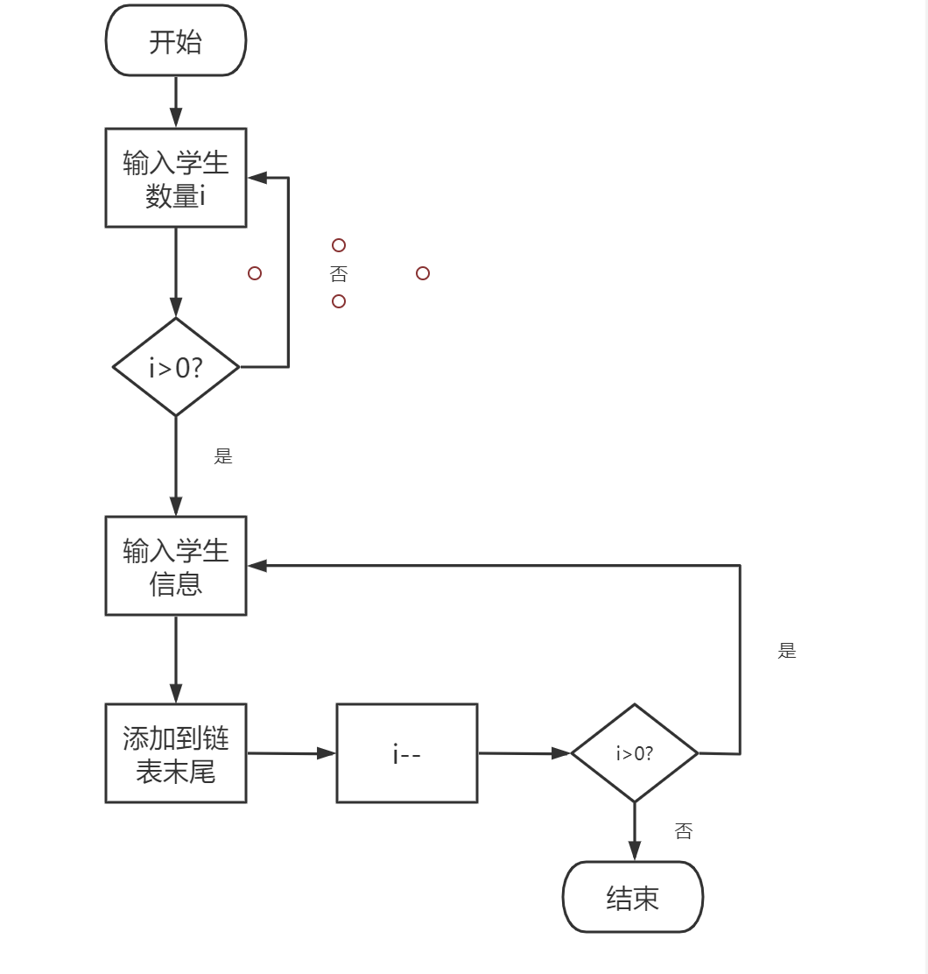
3.1.1 初始化功能流程图

3.1.2 初始化功能核心代码
cout << "首先请建立考生信息系统：\n";
int person;
cout << "请输入考生人数：\n>>>";
while (1)
{
cin >> person;
if (person > 0)
break;
cerr << "请输入一个正整数！\n>>>";
}//loop to check if the number is positive
cout << "请依次输入考生的考号、姓名、性别、年龄及报考类别：\n";
LNode* temp = first;
LNode* newNode;
while (person--)
{
newNode = new LNode;// new data
if (newNode == nullptr)
{
cerr << "Allocation Error!\n";
exit(1);
}
cin >> newNode->data;//using overloaded operator
temp->next = newNode;//making link
temp = temp->next;//move current pointer
}
temp->next = nullptr;//null end

3.2 统计（输出）——output()函数

3.2.1 统计功能流程图

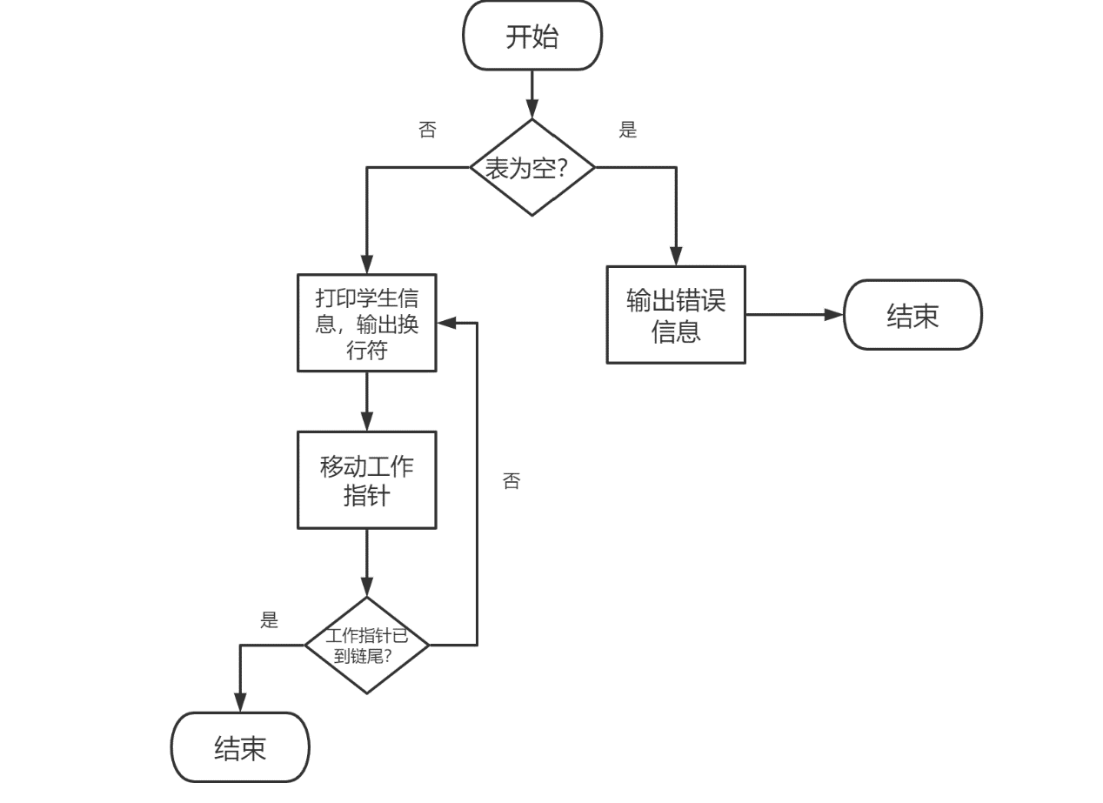
3.2.2 统计功能核心代码
if (first->next == nullptr)
{
cerr << "此表为空！\n";
return;
}//empty error
cout << "考生信息如下所示：\n";
cout << "考号\t姓名\t性别\t年龄\t报考类别\n";
cout.setf(ios::left);//format setting
LNode* temp = first->next;
while (temp)
{
cout << temp->data; //using the overloaded <<
temp = temp->next;
}//traversing the list

3.3 查找（按考号）——search()函数

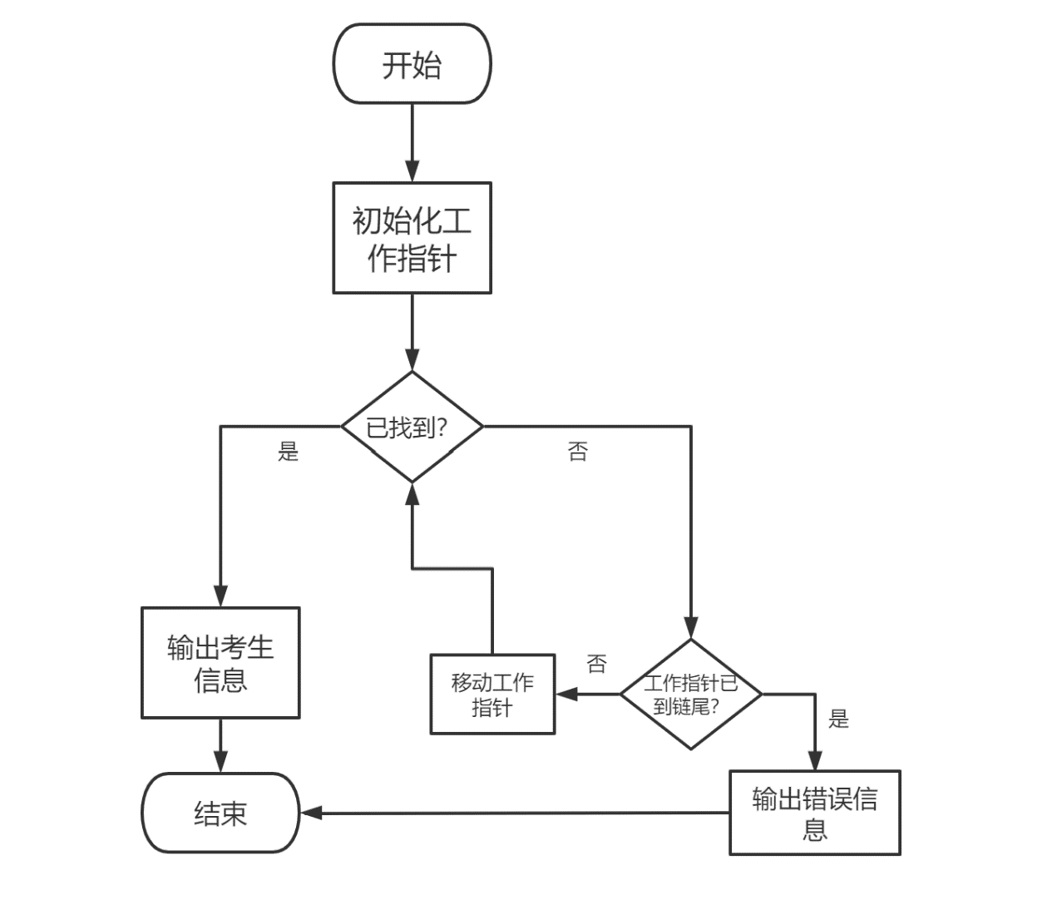
3.3.1 查找功能流程图

3.3.2 查找功能核心代码
LNode* temp=first->next;
while (temp)
{
if ((temp->data).num == No)
{
cout << "查找成功！\n";
cout << "考号\t姓名\t性别\t年龄\t报考类别\n";
cout << temp->data;//using the overloaded <<
return true;//found-and-return
}
temp = temp->next;//traversing
}
cerr << "查无此项！\n";
return false;

3.4 插入（按位置<从1开始>）——insert()函数

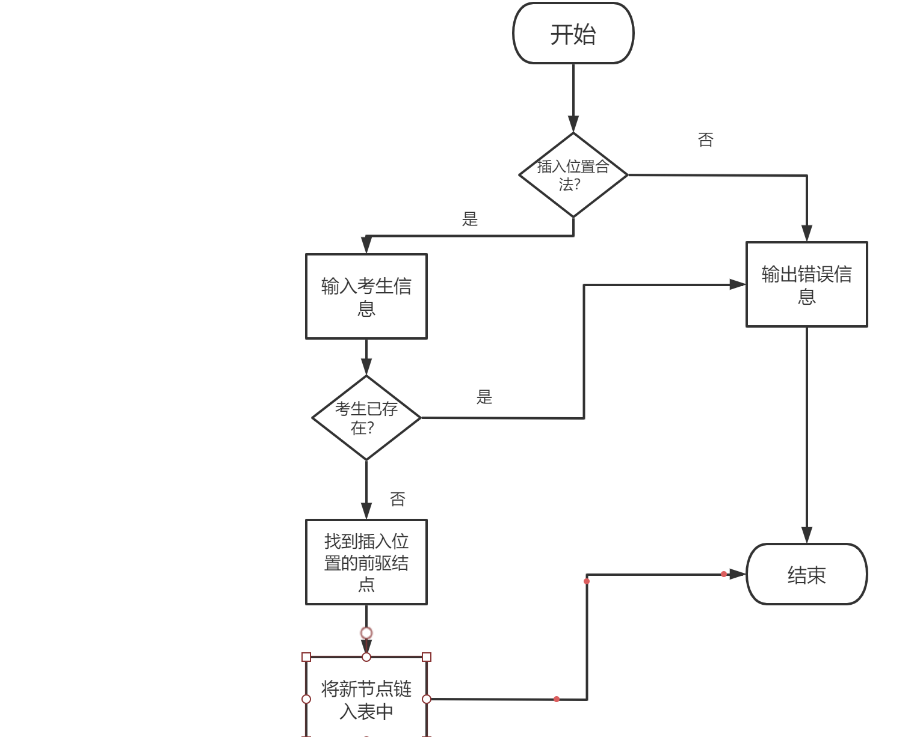
3.4.1 插入功能流程图
注：“插入位置合法”是指用户输入的位置大于0且小于表长+1

3.4.2 插入功能核心代码
LNode* temp = new LNode;// a new node
LNode* current = first;
if (temp == nullptr)
{
cerr << "Allocation Error!";
exit(1);
}//allocation error
if (i > count() + 1||i<=0)
{
cerr << "无效插入位置，插入失败！\n";
return false;
}//position error
cout << "请依次输入考生的考号、姓名、性别、年龄及报考类别：\n";
cin >> temp->data;//using the overloaded >>
LNode* chr = first->next;
while (chr)
{
if ((chr->data).num == (temp->data).num)
{
cerr << "考生已经存在，插入失败！\n";
return false;
}// existence error
chr = chr->next;
}
/*if (first->next == nullptr || i == 1)//the position is the first one
{
temp->next = first->next;
first->next = temp;//directly insert after head node
}*/
for (int j = 1; j < i; j++)
{
current = current->next;
}//finding the correct position(the prior)
temp->next = current->next;
current->next = temp;//inserting and maintaining the link

cout << "插入成功！\n";
return true;

3.5 删除（按位置<从1开始>）——remove()函数

3.5.1 删除功能流程图
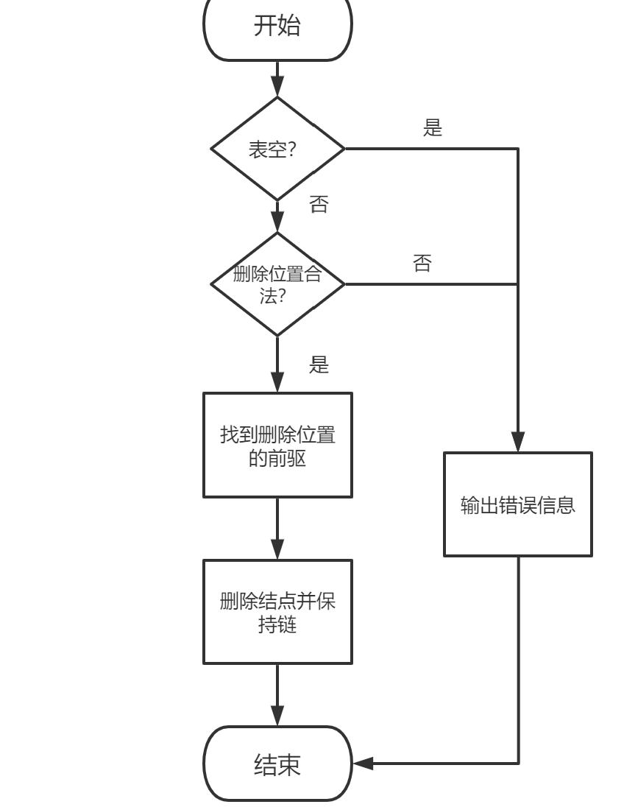

3.5.2 删除功能核心代码
LNode* toDel, * current;
current = first;
if (first->next == nullptr)
{
cerr << "表空，删除失败！\n";
return false;
}//empty list error
if (i <= 0||i>=count()+1)
{
cerr << "无效删除位置，删除失败！\n";
return false;
}// invalid position error
/*if (i == 1)
{
toDel = first->next;
first->next = toDel->next;
delete toDel;
}// delete the first node*/

for (int j = 1; j < i; j++)
{
current = current->next;
}//find the position
toDel = current->next;
current->next = toDel->next;//maintaining the link
delete toDel;
cout << "删除成功！\n";
return true;

3.6 修改（按考号）——modify()函数

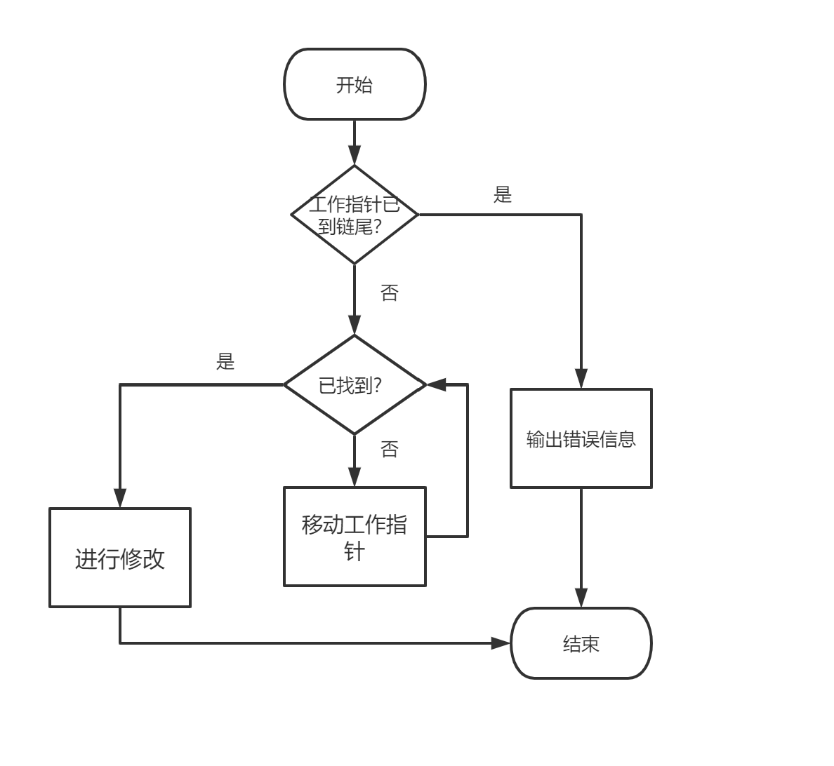
3.6.1 修改功能流程图

3.6.2 修改功能核心代码
LNode* temp = first->next;
while (temp)
{
if ((temp->data).num == No)//searching
{
cout << "请依次输入要修改的考生的考号、姓名、性别、年龄及报考类别：\n";
cin >> temp->data; // using overloaded >>
cout << "修改成功！\n";//modifying
return true;
}
temp = temp->next;
}
cerr << "查无此项！\n";
return false;

3.7 总体系统设计

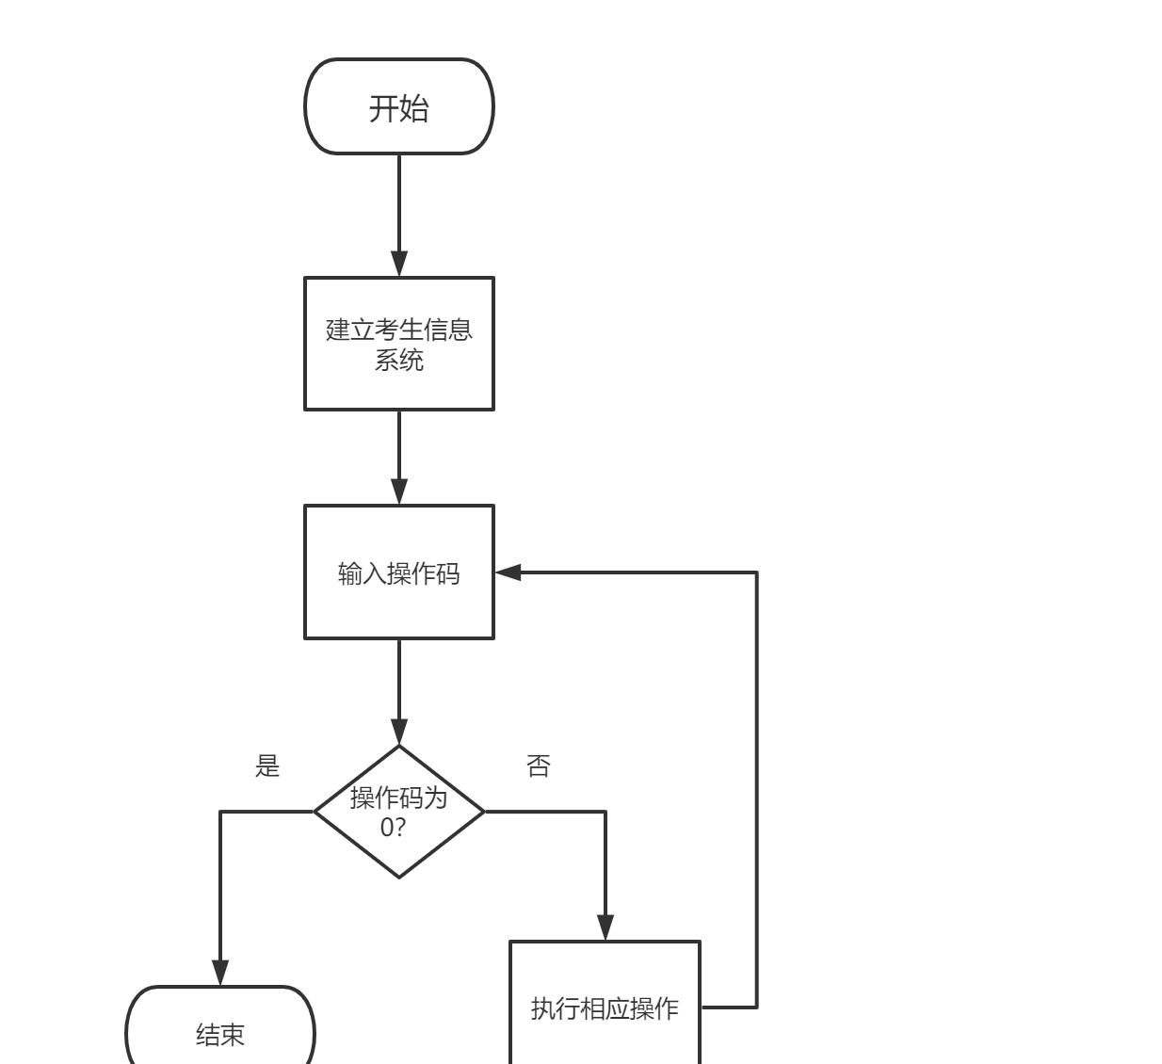
3.7.1 总体系统流程图

3.7.2 操作码表
‘0’：退出系统
‘1’：插入
‘2’：删除
‘3’：查找
‘4’：修改
‘5’：统计

4. 测试

4.1 一般测试

4.1.1 初始化测试
初始化完成之后会显示当前考生数据。
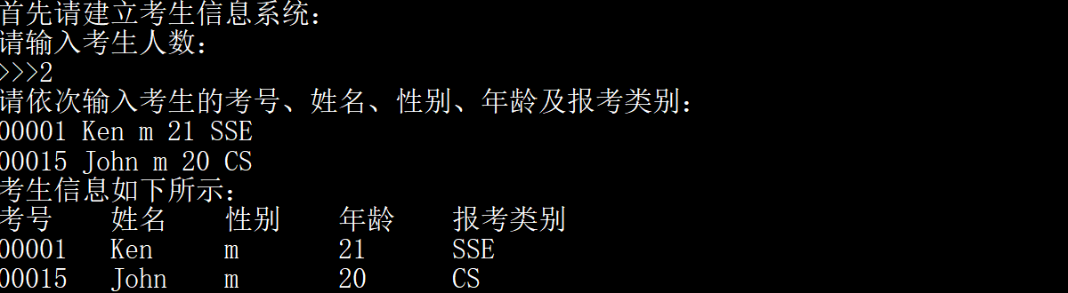

4.1.2 统计（输出）测试
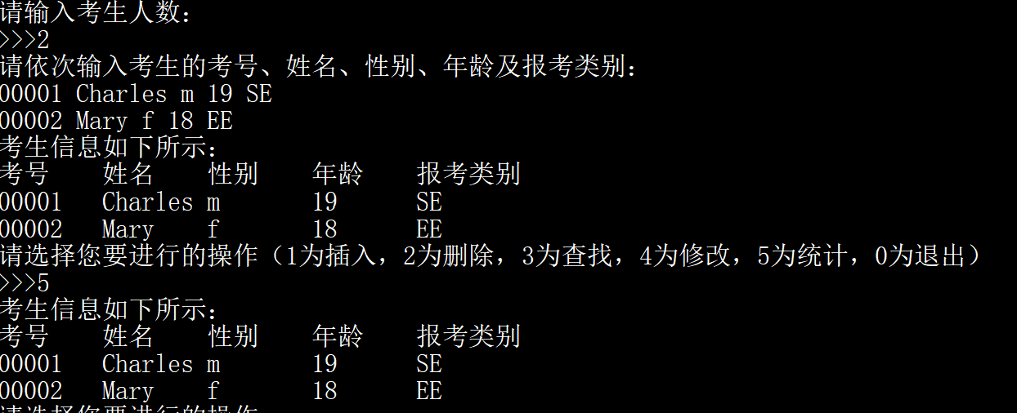

4.1.3 查找测试
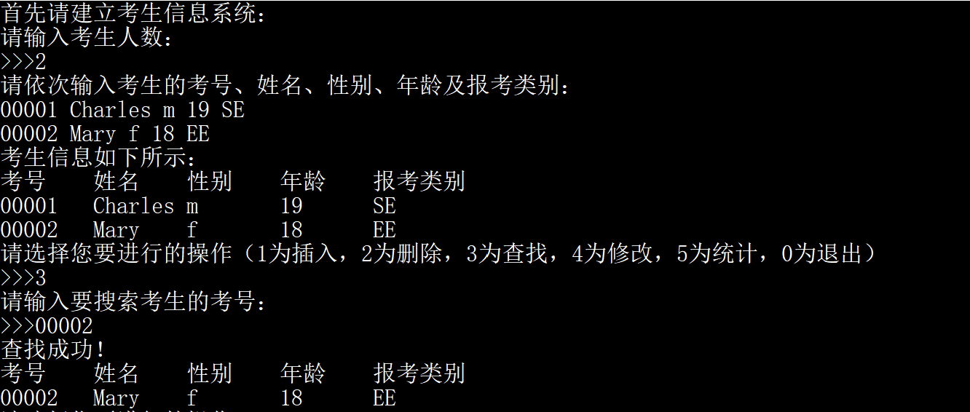

4.1.4 插入测试
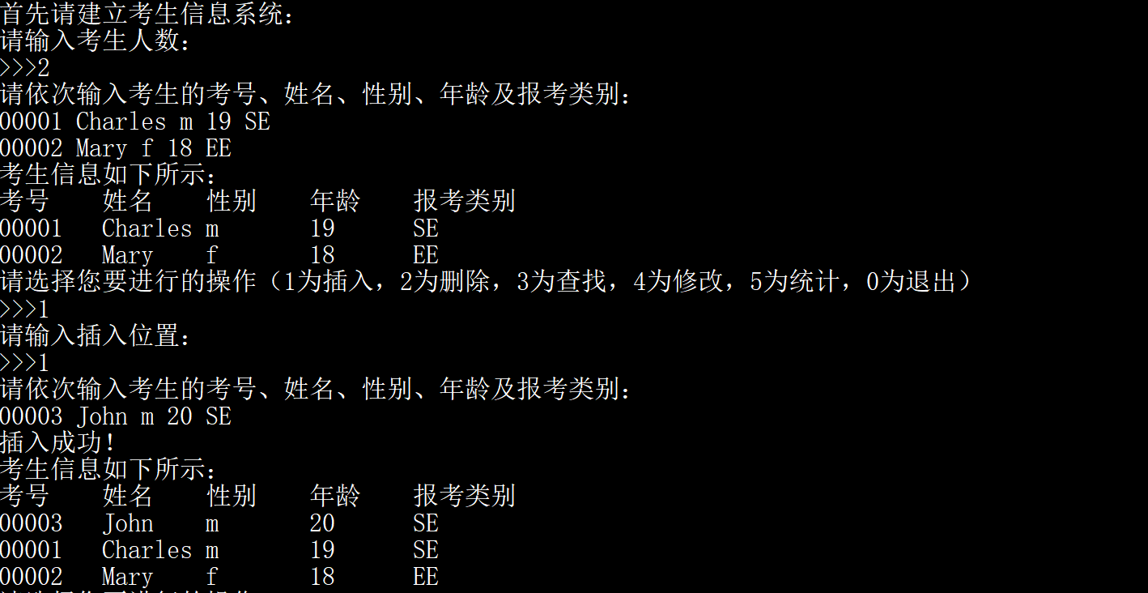

4.1.5 删除测试
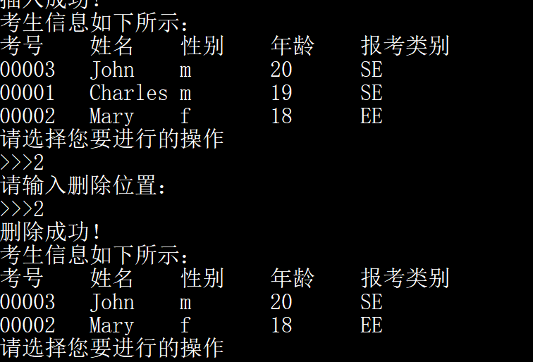

4.1.6 修改测试
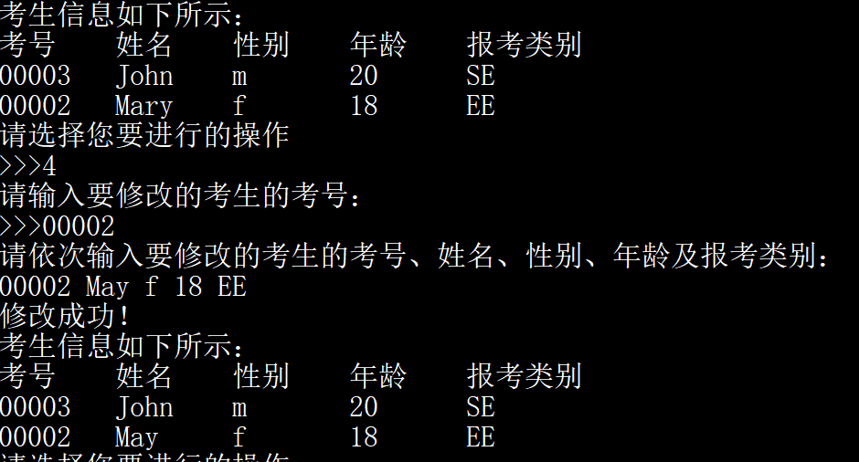

4.2 边界测试

4.2.1 初始化边界测试
①考生人数不是正整数
响应：提示用户再次输入数据，直到考生人数为正整数时，跳出循环，继续执行初始化。
测试结果：
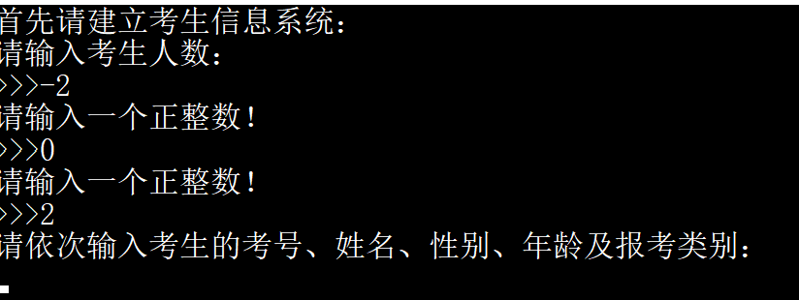

4.2.2 查找边界测试
①查找失败
响应：输出错误信息，而后继续执行“输入操作码”一步
测试结果：
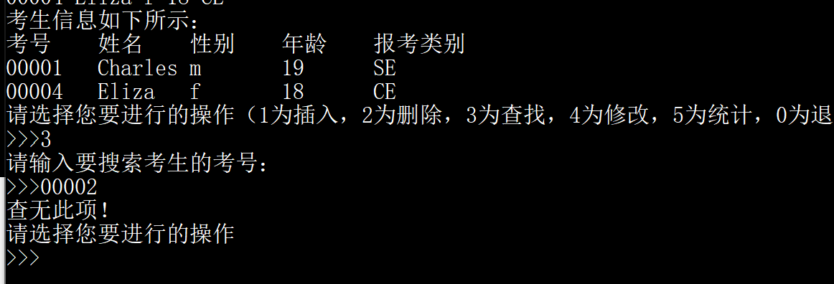

4.2.3 插入边界测试
①插入位置不合法
响应：输出错误信息，而后继续执行“输入操作码”一步
测试结果：
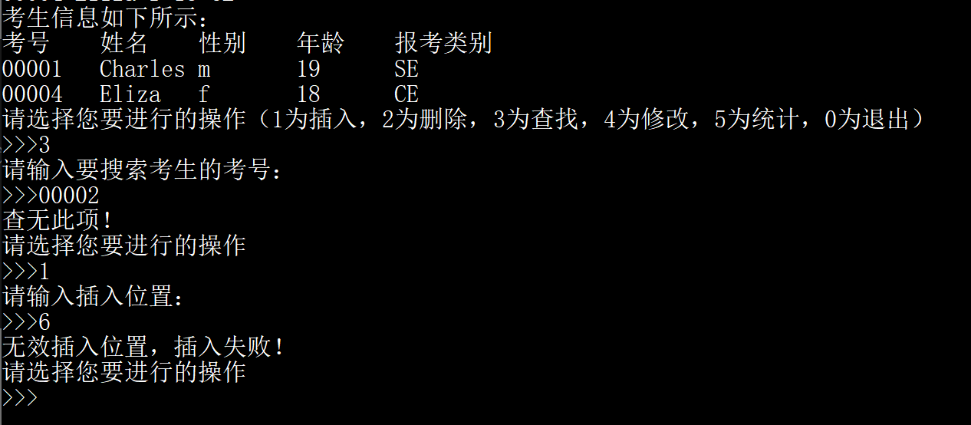
②要插入考生的考号已经存在
响应：输出错误信息，而后继续执行“输入操作码”一步
测试结果：
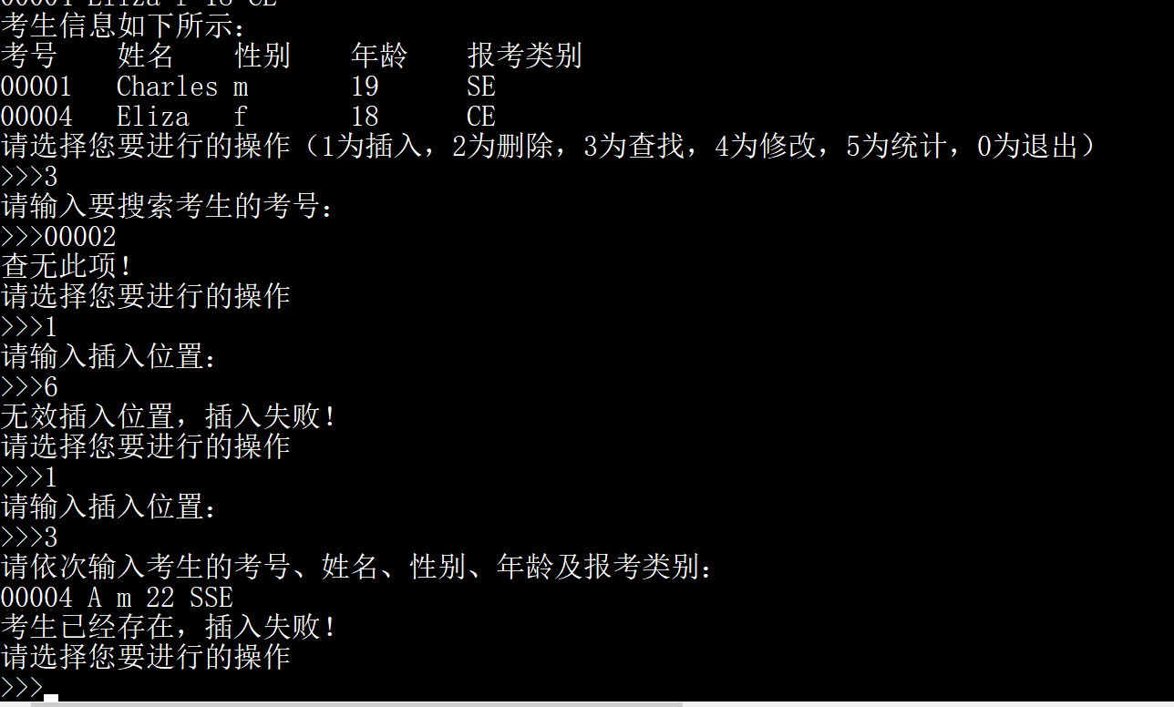

4.2.4 删除边界测试
①删除位置不合法
响应：输出错误信息，而后执行“输入操作码”一步
测试结果：
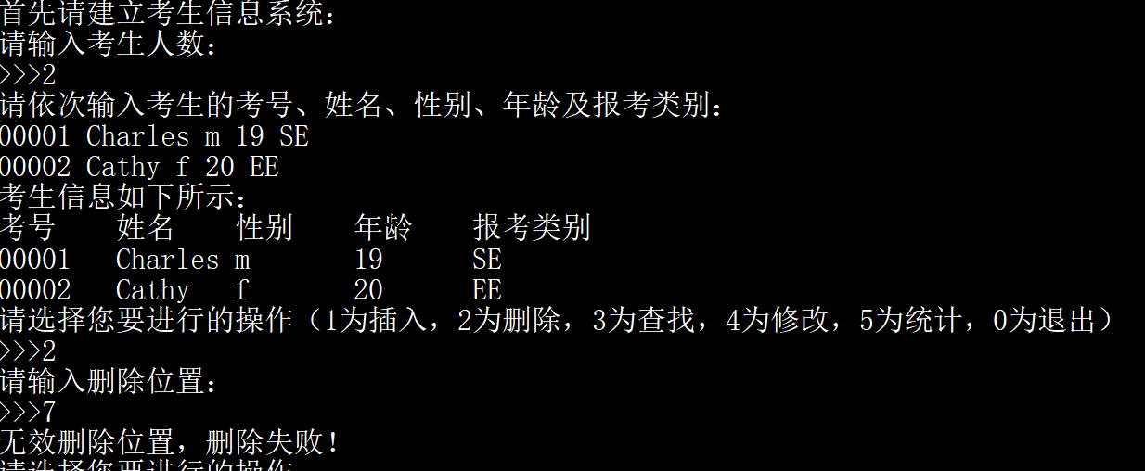
②删除空表
响应：输出错误信息，而后执行“输入操作码”一步
测试结果：
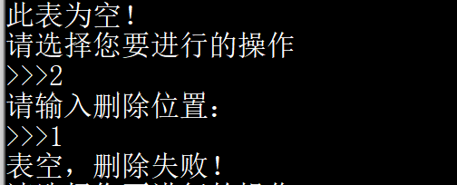

4.2.5 修改边界测试
①考号不存在
响应：输出错误信息，而后执行“输入操作码”一步
测试结果：
